माइक्रोबायोलॉजी विभाग-

**माइक्रोबायोलॉजी समिति का गठन -**

दिनांक 17 अक्टूबर 2023 में छात्र संघ का गठन माइक्रोबायोलॉजी विभाग में प्राचार्य डॉ. के. एल. टाडेकर के मार्गदर्शन एवं विभाग अध्यक्ष श्रीमती सविता चंद्रवंशी अतिथि व्याख्याता प्रगति नोनहरे एवं श्वेता वर्मा के नेतृत्व में किया गया।

छात्र संगठन में निम्नलिखित छात्रों का विभिन्न पदों के लिए चयन किया गया –

अध्यक्ष – मुस्कान वर्मा (M.Sc.IV sem)

उपाध्यक्ष – गरिमा सिन्हा (M.Sc.II sem)

सचिव –शिफा स्वालेह (M.Sc.IV sem)

संयुक्त सचिव –सोनिया ऊके (M.Sc.II sem)

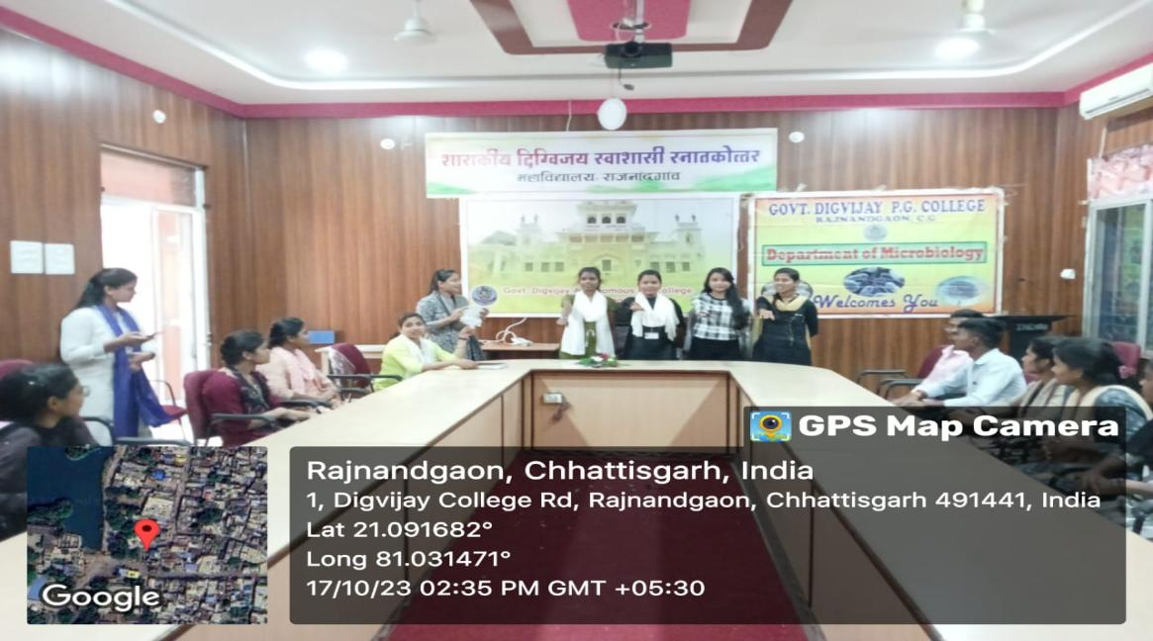

**अतिथि व्याख्यान माला –**

1) दिनांक 06–12–2023 को भिलाई महिला महाविद्यालय, भिलाई की डॉ रंजना साहू सहायक प्राध्यापक के द्वारा awareness of trends and technology विषय पर MOU के अंतर्गत अतिथि व्याख्यान दिया गया ।

2) दिनांक 12–12–2023 को शासकीय कमला देवी राठी महिला महाविद्यालय , राजनांदगांव के अमरनाथ निषाद सहायक प्राध्यापक द्वारा कैरियर गाइडेंस विषय पर MOU के अंतर्गत अतिथि व्याख्यान दिया गया।

3)दिनांक 12–12–2023 को शासकीय महाविद्यालय , वैशाली नगर, दुर्ग के डॉ अजय मनहर सहायक प्राध्यापक द्वारा कैरियर गाइडेंस विषय पर MOU के अंतर्गत अतिथि व्याख्यान दिया गया।

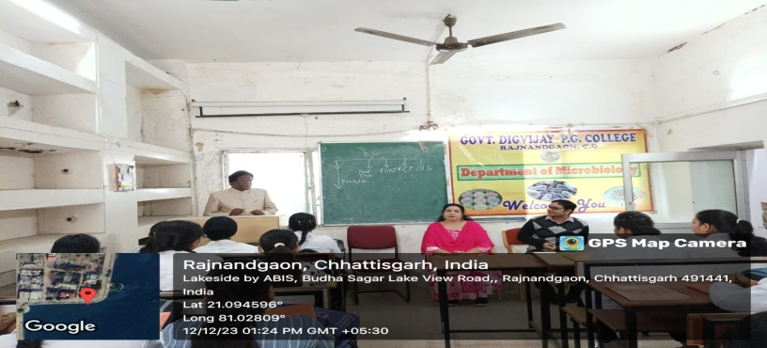

1. दिनांक 13–12–2023 को सेंट थॉमस महाविद्यालय , भिलाई की डॉ वि. शांति सहायक प्राध्यापक द्वारा पर्सनेलिटी डेवलपमेंट विषय पर MOU के अंतर्गत अतिथि व्याख्यान दिया गया।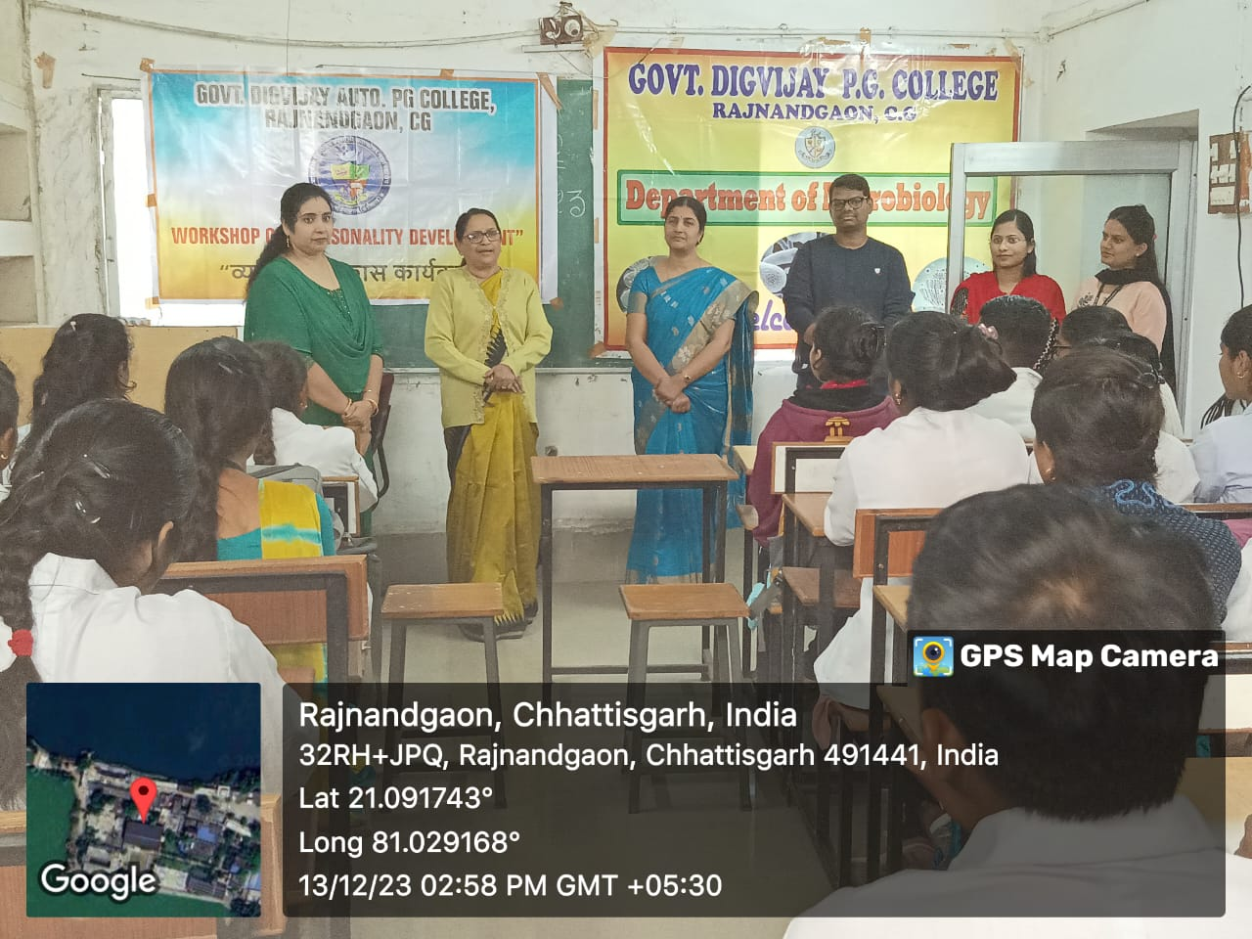

**विस्तार गतिविधि -**

1. दिनांक 30–12–2023 को शासकीय शिवनाथ विज्ञान महाविद्यालय, राजनांदगांव के B.Sc. Part–III बायो के विद्यार्थियों द्वारा विभाग का शैक्षणिक भ्रमण ( विषय– प्रयोगशाला उपकरण के विषय में जानकारी) किया गया ।

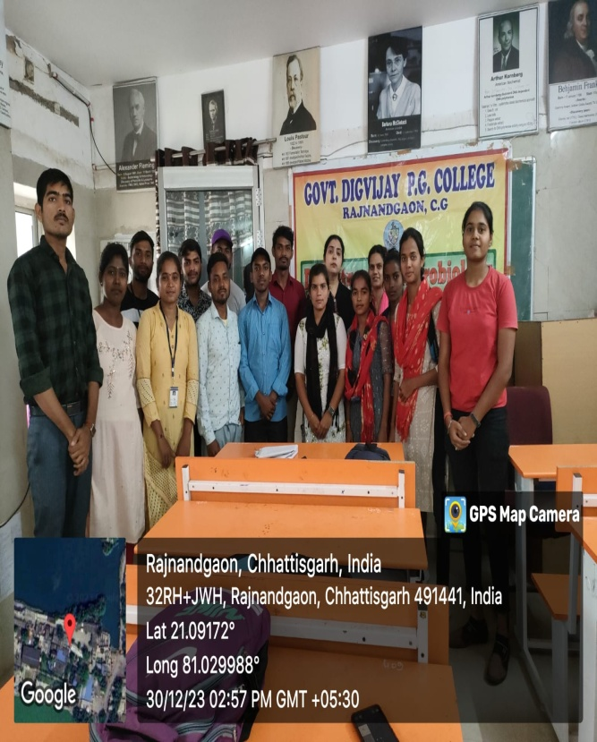

1. दिनांक 01–02–2024 को शासकीय दिग्विजय महाविद्यालय के माइक्रोबायोलॉजी विभाग से अतिथि व्याख्याता प्रगति नोनहरे एवं श्वेता वर्मा द्वारा विस्तार गतिविधि के अंतर्गत गायत्री इंग्लिश मीडियम स्कूल, राजनांदगांव में अध्यनरत 12वी के विद्यार्थी को NEP– 2020 के उद्देश, मूल आधारों एवं उपलब्धता पर व्याख्यान दिया जिसमे 77 विद्यार्थी ने लाभ प्राप्त किया। इस कार्यक्रम में M.Sc. के विद्यार्थियों ने भी सक्रिय सहभागिता दी।

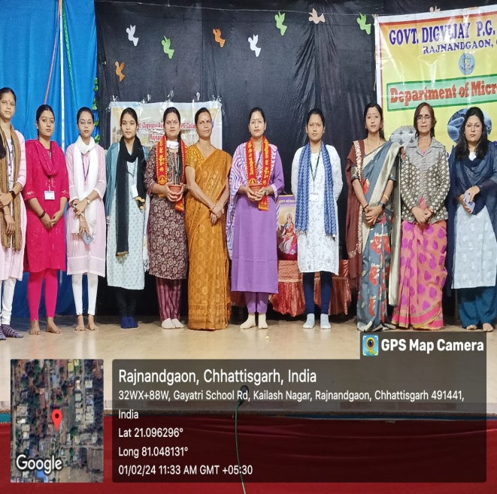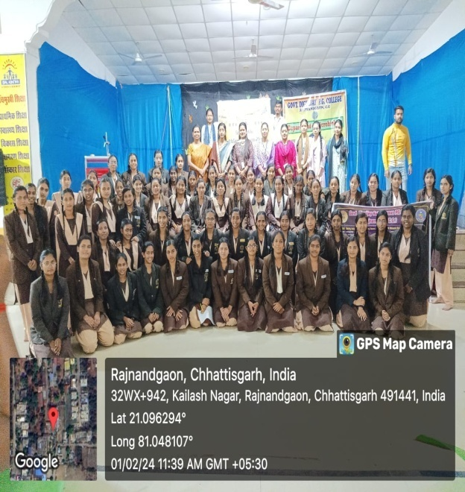

3) दिनांक 03–02–2024 को विभाग में " वर्ल्ड कैंसर डे " अतिथि व्याख्याता प्रगति नोनहरे एवं श्वेता वर्मा के नेतृत्व में मनाया गया। इस कार्यक्रम में M.Sc. के छात्र – छात्राओं द्वारा कैंसर के लक्षण, बचाव, और उपचार पर चर्चा की गई और जागरूक होने पर चर्चा हुई।

**उत्कृष्ट विद्यार्थी सम्मान कार्यक्रम-**

दिनांक 15–01–2024 को माइक्रोबायोलॉजी सोसायटी इंडिया द्वारा चयनित उत्कृष्ट विद्यार्थी स्नातकोत्तर स्तर के लिए विजय कुमार वर्मा एवं स्नातक स्तर के लिए कमलेश साहू को प्राचार्य डॉ के. एल. टंडेकर द्वारा सम्मान प्रदान किया गया ।